**Московский государственный технический**

**университет им. Н.Э. Баумана.**

Факультет «Информатика и управление»

Кафедра ИУ5. Курс «Основы программирования»

Отчет по лабораторной работе № 3

«Программирование циклических алгоритмов. Расчет по формулам»

Вариант 13

| Выполнил: Чернев Николай Андреевич |  | Проверил: |
| --- | --- | --- |
| студент группы ИУ5-14Б |  | преподаватель каф. ИУ5 |
|  |  |  |
| Подпись и дата: |  | Подпись и дата: |

Москва, 2020 г.

Задание

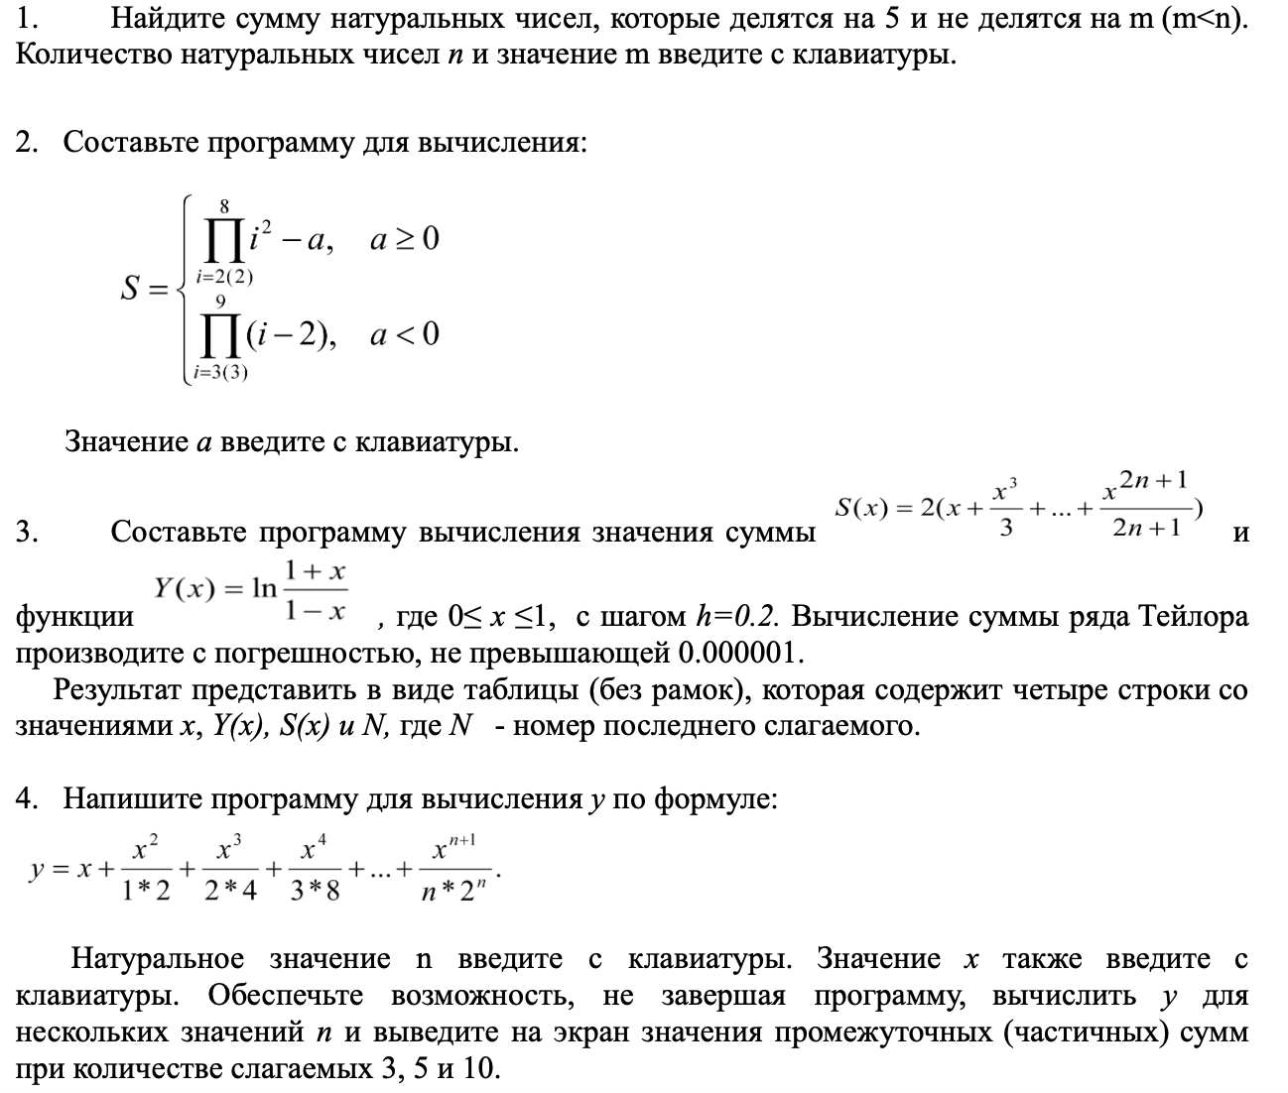

Задача 1

Разработка алгоритма

Алгоритм получает на вход n и m, считает сумму всех натуральных чисел от 1 до n, которые делятся на 5 и не делятся на m и выводит ее.

Описание переменных:

* int n - вводимое с клавиатуры количество натуральных чисел
* int m - вводимое с клавиатуры значение, на которое не должны делиться подходящие числа
* int sum - искомая сумма, которую надо вывести в качестве ответа
* char cmd - вводимый с клавиатуры символ, используемый для запуска программы с новыми данными (‘y’ - продолжить, ‘n’ - завершить)
* int i - счетчик цикла for

Блок-схема программы:

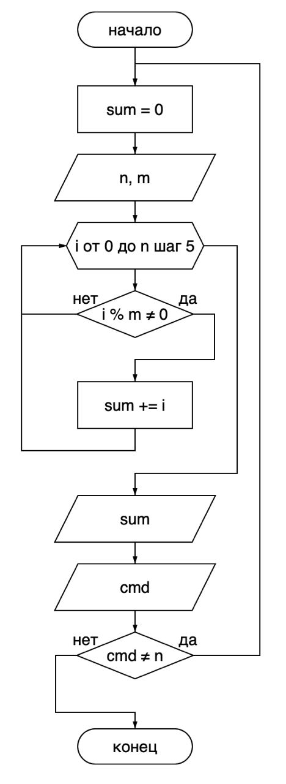

Текст программы:

#include <iostream>

using namespace std;

int main() {

int n, m, sum;

char cmd;

do{

sum = 0;

cout << "Введите n и m\n";

cin >> n >> m;

for (int i = 0; i <= n; i += 5){

if (i % m != 0) sum += i;

}

cout << sum << endl;

cout << "Продолжить работу? y/n" << endl;

cin >> cmd;

} while (cmd != 'n');

return 0;

}

Анализ результатов:

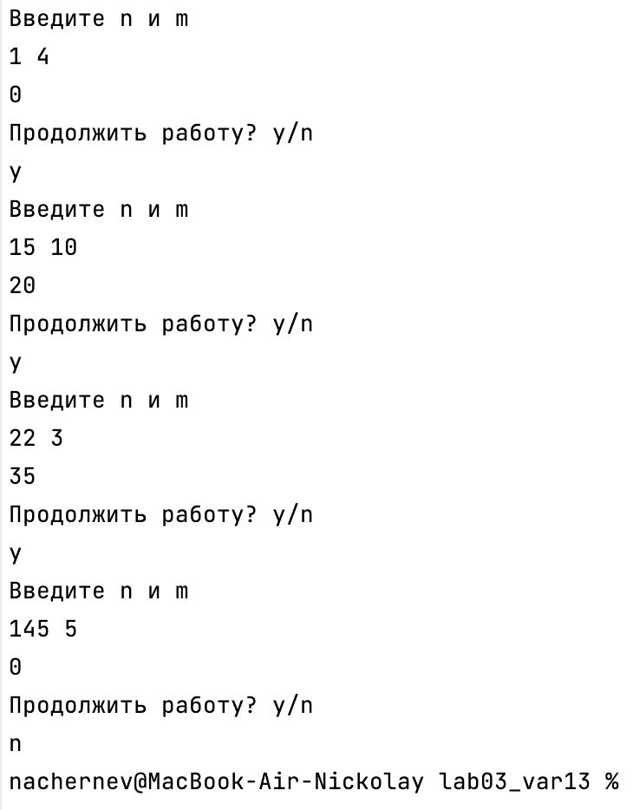

Задача 2

Разработка алгоритма

Алгоритм считает значение функции из условия по введенному а

Описание переменных:

* double a - вводимое с клавиатуры значение
* double ans - вычисляемое и выводимое значение
* int i - счетчик цикла for

Блок-схема программы:

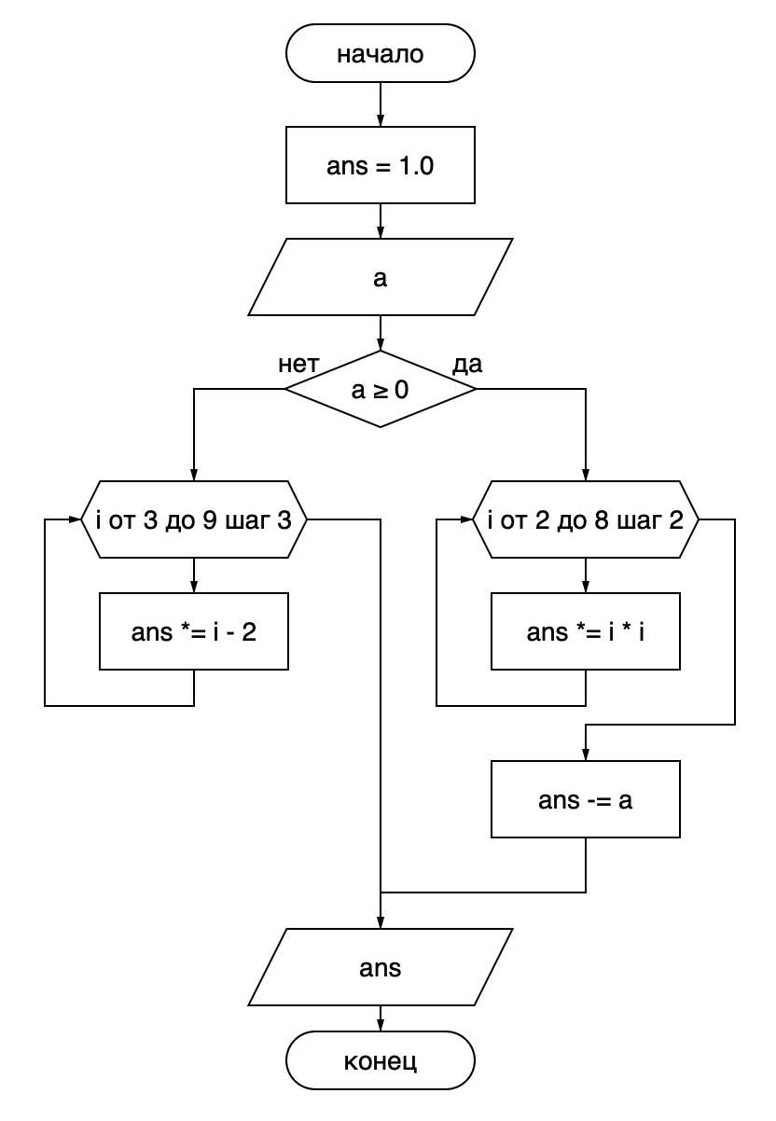

Текст программы

#include <iostream>

#include <iomanip>

using namespace std;

int main() {

double a, ans = 1.0;

cout << "Введите а\n";

cin >> a;

if (a >= 0){

for (int i = 2; i <= 8; i += 2) ans *= i * i;

ans -= a;

}

else{

for (int i = 3; i <= 9; i += 3) ans *= i - 2;

}

cout << fixed << setprecision(6) << ans;

return 0;

}

Анализ результатов

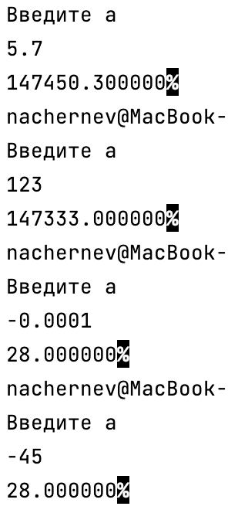

Задача 3

Разработка алгоритма

Алгоритм вычисляет данные в условии сумму S(x) и функцию Y(x) для различных х

Задача 3:

* double res_real - значение функции Y(х)
* double res_teylor - текущее значение функции S(х)
* double cur_res - значение текущего элемента ряда Тейлора
* double eps - значение погрешности
* int cur_num - номер текущего элемента, нужен для расчета текущего элемента
* double x - значение переменной, в зависимости от которой считаются Y(x) и S(x)

Расчет соотношения для вычисления членов ряда:

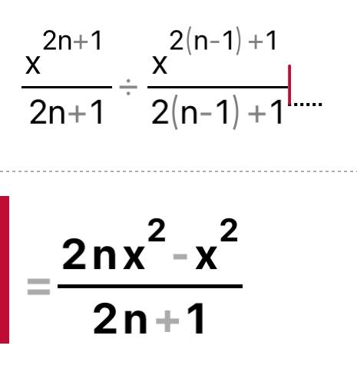

Блок-схема программы

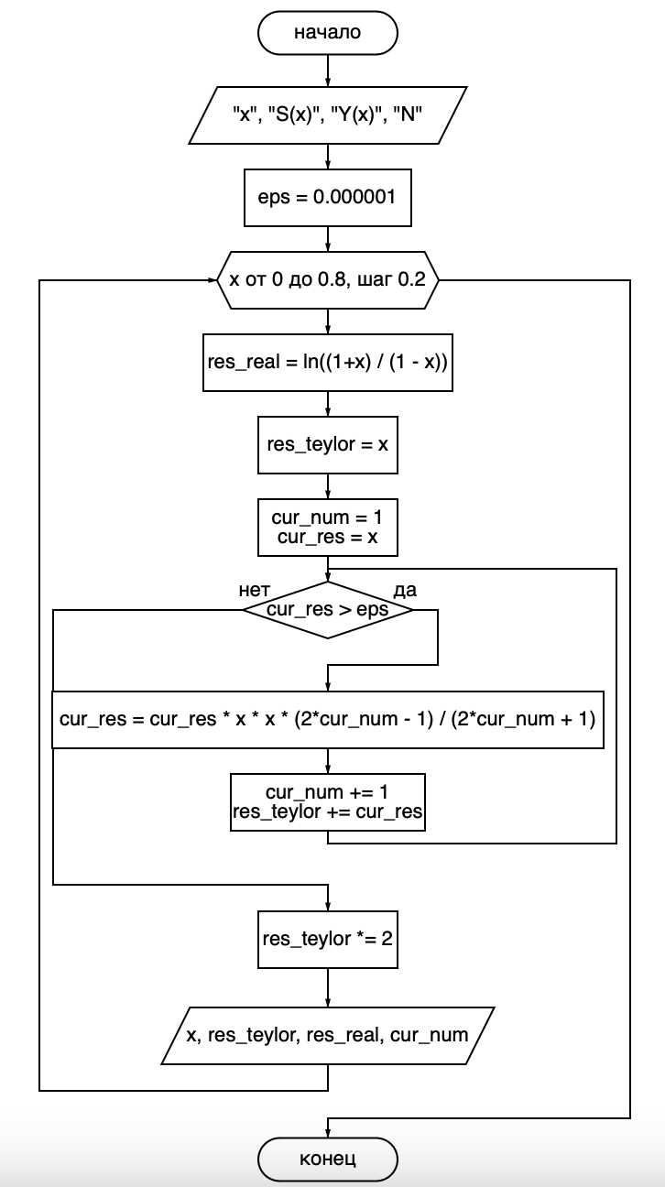

Текст программы

#include <iostream>

#include <iomanip>

#include <cmath>

using namespace std;

int main(){

cout << setw(10) << "x" << setw(13) << "S(x)" << setw(13) << "Y(x)" << setw(6) << "N\n";

cout << fixed << setprecision(8);

double res_real, res_teylor, cur_res, eps = 0.000001;

int cur_num;

for (double x = 0; x <= 0.8; x += 0.2) {

res_real = log((1 + x) / (1 - x));

res_teylor = x;

cur_num = 1;

cur_res = x;

while (cur_res > eps){

cur_res = cur_res * x * x * (2 * cur_num - 1) / (2 * cur_num + 1);

cur_num++;

res_teylor += cur_res;

}

res_teylor *= 2;

cout << setw(3) << x << setw(13) << res_teylor << setw(13) << res_real << setw(5) << cur_num << endl;

}

return 0;

}

Анализ результатов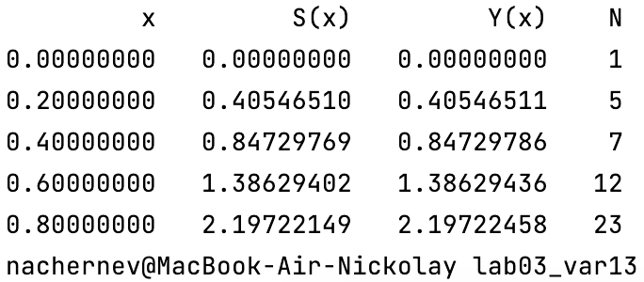

Задача 4

Разработка алгоритма

Алгоритм

Задача 4:

* int n - вводимое с клавиатуры количество членов ряда
* int x - вводимое с клавиатуры число х, нужно для расчета по формуле
* char cmd - вводимый с клавиатуры символ, используемый для запуска программы с новыми данными (‘y’ - продолжить, ‘n’ - завершить)
* double cur_val - значение текущего члена ряда
* double cur_sum - текущее значение у
* int i - счетчик цикла, он же номер текущего элемента ряда

Расчет соотношения для вычисления членов ряда:

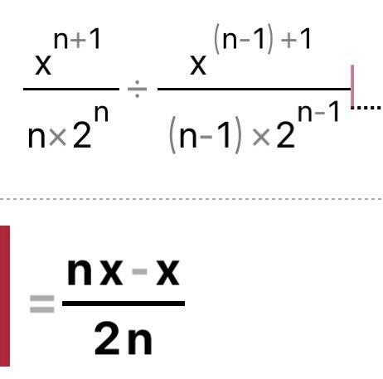

Блок-схема программы

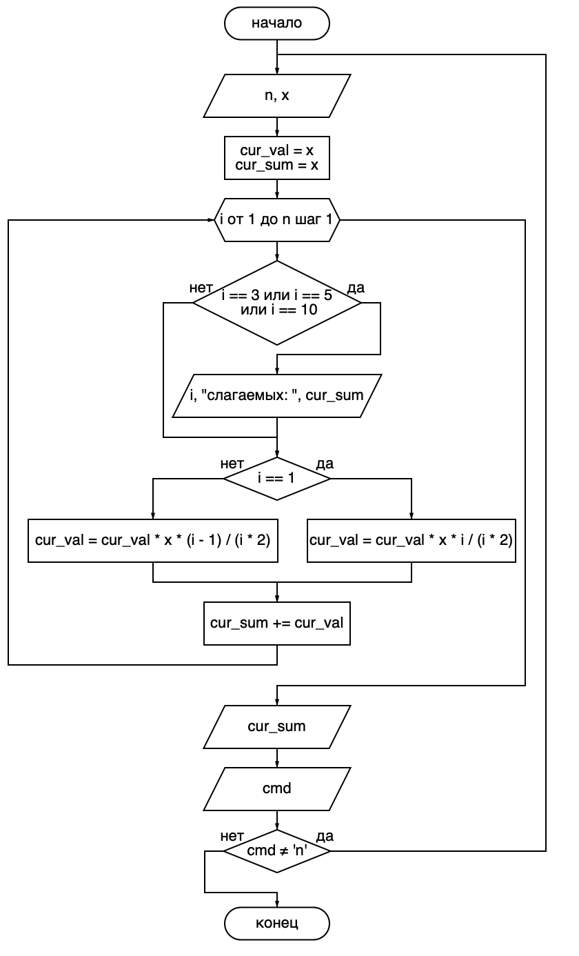

Текст программы

#include <iostream>

using namespace std;

int main() {

int n, x;

char cmd;

double cur_val, cur_sum;

do {

cout << "Введите n и x\n";

cin >> n >> x;

cur_val = x;

cur_sum = x;

for (int i = 1; i <= n; i++) {

if ((i == 3) || (i == 5) || (i == 10)) {

cout << i << " слагаемых: " << cur_sum << endl;

}

if (i == 1)

cur_val = cur_val * x * i / (i * 2);

else

cur_val = cur_val * x * (i - 1) / (i * 2);

cur_sum += cur_val;

}

cout << cur_sum << endl;

cout << "Желаете продолжить? y/n\n";

cin >> cmd;

} while (cmd != 'n');

return 0;

}

Анализ результатов

